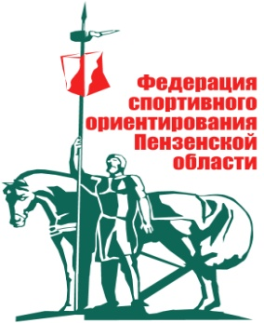

**Областные соревнования  
по спортивному ориентированию памяти В.Н. Горбункова**

**Областные соревнования «Азимут 24»**

**по спортивному ориентированию**

**Информационный бюллетень**

**Пензенская область, г. Пенза 20 октября 2024г.**

Гл. судья соревнований: Шамшина Екатерина Михайловна тел: 89656392163

Главный секретарь: Лукьянова Дина Равилевна тел: 89273955285

**Время проведения соревнований:** 20 октября 2024 года.

**Место старта: Западная поляна.**

**Программа соревнований:**

**20 октября**

|  |  |
| --- | --- |
| 10.20 – 10.40 | перезаявки, выдача чипов |
| 10.20 | открытие соревнований |
| 11:00 | старт дисциплины кросс-классика |
| 14.00 | награждение |

**Сроки и форма подачи заявок**

Предварительные заявки на участие в соревнованиях подаются до 14 октября 2024 г. до 15.00.

Адрес для он-лайн заявок:**http://orgeo.ru**

К заявке прилагаются:

- целевая медицинская справка на данные соревнования, если на данного участника в заявке отсутствует допуск врача;

**Возрастные группы:**

Согласно Положению о соревнованиях, к участию допускаются спортсмены по группам:

**К участию в областных соревнованиях памяти В.Н. Горбункова:**

МЖ-10- 2014 и младше

МЖ-12 - 2012-2013 г.р.

МЖ-14 – 2010-2011 г.р.,

МЖ-16 – 2008-2009 г.р.,

МЖ-18 – 2006-2007 г.р.,

**В областных соревнованиях «Азимут 2024»:**

мальчики и девочки (до 13 лет)- 2012-2013 г.р.,

юноши и девушки (до 15 лет) – 2010-2011 г.р.,

юноши и девушки (до 17 лет) – 2008-2009 г.р.,

юноши и девушки (до 19 лет) – 2006-2007г.р.

**К участию в спортивных соревнованиях «Азимут 2024» допускаются спортсмены по группам:**

МЖ- 21, МЖ- 35, МЖ-45, МЖ-55, МЖ- 65, РД.

**Стартовый взнос: стандартный.**

**20.10.2024г., кросс – классика**

**Параметры дистанций**

|  |  |  |  |
| --- | --- | --- | --- |
| Группы | | Длина  дистанции км. | Количество КП |
| **М21** |  | 6.1 | 17 |
| **М18, М35** | **Ж21** | 5.4 | 16 |
| **М16, М45** | **Ж18, Ж35** | 4.8 | 12 |
| **М14, М55** | **Ж16, Ж45** | 2.6 | 8 |
| **М65** | **Ж14, Ж55, Ж65** | 2.5 | 7 |
| **М12** |  | 2 | 8 |
|  | **Ж12** | 1.7 | 8 |
| **М10** | **Ж10** | 1.4 | 6 |
| **Родители, дети** | | 1.9 | 8 |

**На старт участники выходят с нагрудным номером (без номеров будут не допущены, иметь булавки для крепления номера).**

**Контрольное время** - 120 минут

**Местность:** Дорожная сеть развита хорошо. Гидрография представлена ручьями и заболоченными участками.

Растительность: смешанный лес различной проходимости с подлеском.

**Печать:** Струйный принтер. Карта не герметизирована.

**Границы карты:** С севера, востока, район ограничен асфальтовой дорогой, с юга – застроенной территорией и асфальтовой дорогой.

Аварийный азимут: 0 градусов (север).

**Отметка:** Дистанция оборудована электронной отметкой SPORTindent.

Стартовый интервал 1мин. На старте отметка в стартовой станции обязательна!

Карта выдается участнику за 1 минуту до старта.

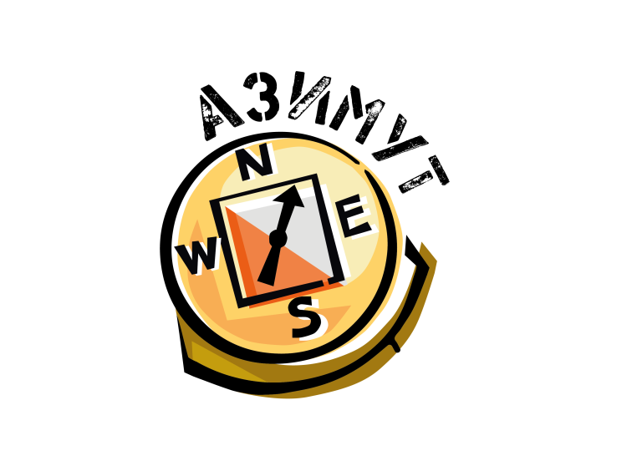Внимание: спортсмены групп МЖ10-МЖ12 должны стартовать с сотовыми телефонами (п.п 6.3.4. и 6.9.3)

